Sreda, 27. 5. 2020

Pozdravljeni dragi učenci in učenke!

V preteklih dneh smo se pogovarjali, kako pomembno je, da razvijamo svoja močna področja skozi različne dejavnosti.
Danes se bomo posvetili ustvarjalnosti ter razgibali prste.

- VAJA: USTVARJAMO SKUPAJ - POSKOČNA ŽABICA
POSKOČNAŽABICA

- VAJA: MANDALA IZ NARAVNIH MATERIALOV
Pojdi na sprehod in naberi naravni material. Izdelaj si svojo mandalo.
Bodi ustvarjal/en/na.

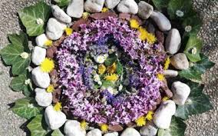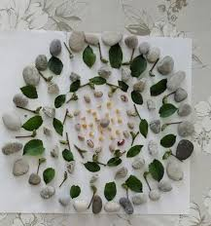
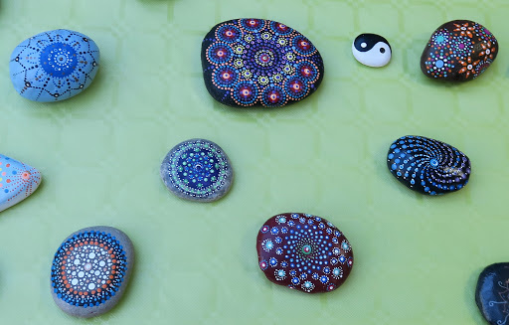

Želiva vam lep dan.
Učiteljici Nina Vidovič in Petra Štumpfl

